国家开放大学形考操作步骤

**第一步：打开谷歌浏览器输入网址：<http://59.52.97.131:8080/jiangxi/>**

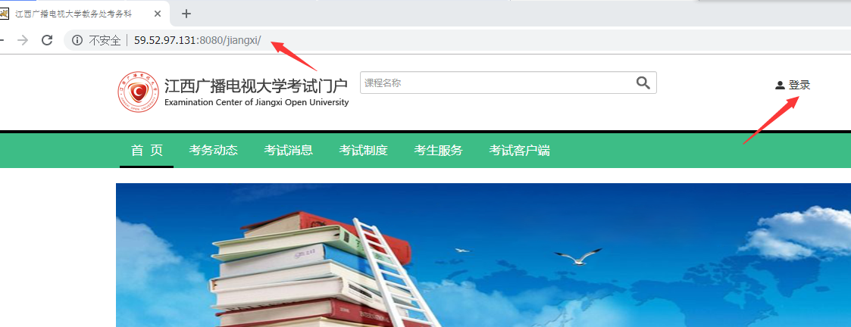

**第二步：点击学生登录，输入账号密码（账号：学号；密码：123456）**

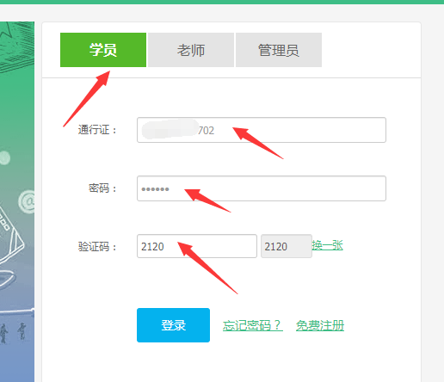

**第三步：进入页面看到我的课程，在学状态的都要学习，点击进去课程**



**第四步：进入课程后，继续学习这门课程，完成下面所有任务即可。（学习进度为100%，成绩40分以上就行）**

